郑州市体育局
文件
郑州市教育局
郑体训〔2016〕15号

郑州市体育局 郑州市教育局
关于开展郑州市体育传统项目学校
（2016－2019年）认定工作的通知

各县（市、区）教育体育局、体育传统项目学校、有关单位：
为认真贯彻落实国家体育总局、教育部《学校体育工作条例》和《体育传统项目学校管理办法》的文件精神，经市体育局、市教育局共同研究，决定在全市中小学校开展市级体育传统项目学校（2016－2019年）认定工作。现将有关事宜通知如下：
一、对现有市级、省级及国家级体育传统校进行核查评估
各级各类传统项目学校要做好自查工作，认真填写《郑州市体育传统项目学校情况登记表》（附件2），《郑州市体育传统项目学校评估表》（附件3），《郑州市体育传统项目学校基础数据调查表》（附件4），并于2016年4月29日之前报郑州市体育局竞训处（电子版）。郑州市体育局、教育局将根据各级体育传统校上报材料及核查评估结果，对不合格的体育传统项目学校（含省级、国家级）提出建议报送上级体育行政主管部门，限期整改或取消其“传统项目学校”称号。
二、对新申报市级体育传统项目学校认定
（一）申报市级体育传统项目学校的单位，应以书面形式向所在体育、教育主管部门提交申请，县（市、区）属学校向所在体育、教育主管部门提交申请《郑州市体育传统项目学校申报表》（附件1），《郑州市体育传统项目学校评估表》（附件3），郑州市体育传统项目学校基础数据调查表》（附件4）审定后，统一报郑州市体育局。
（二）传统校申报时间为2016年4月29日之前，市体育局、市教育局将于6月份组成评估组根据《郑州市体育传统项目学校评估标准》进行检查审核（具体时间另行通知）。
（三）2016年6月底前完成我市现有市级、省级及国家级体育传统校核查评估和新申报市级传统项目学校的检查审定。
（四）上报省体育局、教育厅备案，对新审核批准的市级传校进行命名。市教育局将根据命名结果，从2017年开始调整招收体育特长生名额，招生学校名单和计划。
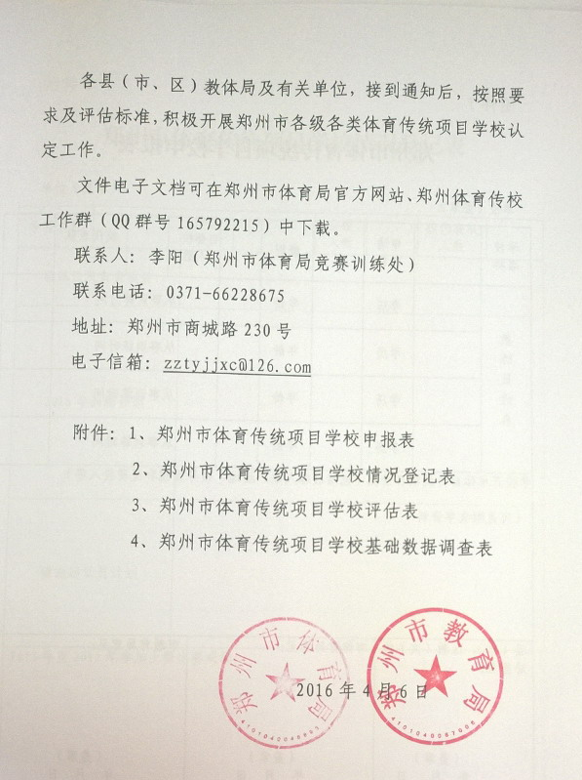

附件1
郑州市体育传统项目学校申报表
单位（盖章）：
学校名称 |  | 申请项目 |  |  | 级别 |  | 全校人数 |  |  | 校代表队人数
教 练 员 姓 名 |  | 学历 |  |  | 年龄 |  | 从事训练时间
教 练 员 姓 名 |  | 学历 |  |  | 年龄 |  | 从事训练时间
教 练 员 姓 名 |  | 学历 |  |  | 年龄 |  | 从事训练时间
教 练 员 姓 名 |  | 学历 |  |  | 年龄 |  | 从事训练时间
学校开展体育传统项目情况（包括教练人数、场地、领导重视和经费投入等）：

（可另附文字资料）
县（市）、区教（文）体局意见：  （盖章）  年 月 日 |  |  | 市体育局意见：  （盖章）  年 月 日 |  |  |  |  | 市教育局意见：  （盖章）  年 月 日

附件2
郑州市体育传统项目学校情况登记表
单位（盖章）
学校名称 |  | 传统项目 |  | 全校人数 |  | 校代表队人数
教练员及负责项目
2016年训练计划
输送运动员计划
2013年至2015年参加上级比赛成绩：
填报人： 年 月 日

附件3
郑州市体育传统项目学校评估表
单位: 项目: 联系人: 电话:

批准时间: 类别

学生总数: ( 男 女 ) 队员总数: ( 男 女 )

评估  项目 | 评估内容及分值 |  | 得 分 |  | 备 注
评估  项目 |  |  | 自评 | 检评 | 备 注
组  织  管  理  15分 | 1、学校领导对体育工作和传统项目重视,列入学校议事日程 （2分） |  |  |  | 1、听取汇报  2、查看相关资料
组  织  管  理  15分 | 2、组织领导机构和规章制度健全（各1分） （2分） |  |  |  | 1、听取汇报  2、查看相关资料
组  织  管  理  15分 | 3、传统项目工作每年有计划、总结 （各1分） （2分） |  |  |  | 1、听取汇报  2、查看相关资料
组  织  管  理  15分 | 4、传统项目课余训练应计算工作量 （2分） |  |  |  | 1、听取汇报  2、查看相关资料
组  织  管  理  15分 | 5、体育课，课外体育活动、队员训练有保证（各1分） （3分） |  |  |  | 1、听取汇报  2、查看相关资料
组  织  管  理  15分 | 6、体育经费及训练、比赛、服装经费及时足额到位（各1分） （3分） |  |  |  | 1、听取汇报  2、查看相关资料
组  织  管  理  15分 | 7、体育教师在晋升、评先、福利等方面和其他教师享受同等待遇（1分） |  |  |  | 1、听取汇报  2、查看相关资料
场  地  器  材  15分 | - 器材必须达到国家中小学体育器材设施配备标准（必备一类标准得3分、必备二类标准得2分） （3分） |  |  |  | 参照标准、现场查看
场  地  器  材  15分 | 2、场地能满足全体学生上体育课、开展课外体育活动及竞赛需求  （优5分、良3分、差1分） （5分） |  |  |  | 参照标准、现场查看
场  地  器  材  15分 | 3、场地器材安全有保证，损坏及时修复，废旧及时更新 （3分） |  |  |  | 参照标准、现场查看
场  地  器  材  15分 | 4、代表队训练场地和器材有保证 （3分） |  |  |  | 参照标准、现场查看
场  地  器  材  15分 | 5、有专人负责保管器材，维修场地 （1分） |  |  |  | 参照标准、现场查看
师  资  力  量  10分 | 1、体育教师配备数量符合要求，年龄、职称结构合理 （4分） |  |  |  | 1、看职称证件  2、提供材料证明
师  资  力  量  10分 | 2、坚持开展体育教研活动，认真探索体育教学改革 （3分） |  |  |  | 1、看职称证件  2、提供材料证明
师  资  力  量  10分 | 3、学校有招收体育特长生的优惠政策和措施 （3分） |  |  |  | 1、看职称证件  2、提供材料证明
评估  项目 | 评估内容及分值 |  | 得 分 |  | 备 注
评估  项目 |  |  | 自评 | 检评 | 备 注
普  及  与  提  高  40分 | - 保证学生每天有一小时体育活动时间，70%学生能够初步掌握本校普及的体育项目的运动知识和技能 （10分） |  |  |  | 1、看课  2、看训练  3、抽测  4、看原始底册、秩序册和证书  5、听取汇报
普  及  与  提  高  40分 | - 认真实施“学生体质健康标准测试”，合格率达90%以上 （5分） |  |  |  | 1、看课  2、看训练  3、抽测  4、看原始底册、秩序册和证书  5、听取汇报
普  及  与  提  高  40分 | - 经常开展小型多样的体育比赛，每年举办二次全校运动会。  （有一次以传统项目为主的运动会） （4分） |  |  |  | 1、看课  2、看训练  3、抽测  4、看原始底册、秩序册和证书  5、听取汇报
普  及  与  提  高  40分 | - 校代表队每周训练3次以上，每次训练不少于90分钟，充分利用双休日、节假日、寒暑假组织训练 （6分） |  |  |  | 1、看课  2、看训练  3、抽测  4、看原始底册、秩序册和证书  5、听取汇报
普  及  与  提  高  40分 | 5、训练有年度、阶段、周计划、有教案、有练后记 （5分） |  |  |  | 1、看课  2、看训练  3、抽测  4、看原始底册、秩序册和证书  5、听取汇报
普  及  与  提  高  40分 | 6、按有关要求，实施学校体育场馆设施向公众开放 （2分） |  |  |  | 1、看课  2、看训练  3、抽测  4、看原始底册、秩序册和证书  5、听取汇报
普  及  与  提  高  40分 | 7、积极参加省、市体育、教育行政部门组织的比赛 （6分） |  |  |  | 1、看课  2、看训练  3、抽测  4、看原始底册、秩序册和证书  5、听取汇报
普  及  与  提  高  40分 | 8、组织每周3次课外体育活动（丰富多彩、有新意） （2分） |  |  |  | 1、看课  2、看训练  3、抽测  4、看原始底册、秩序册和证书  5、听取汇报
运动员管理  10分 | 1、对校代表队进行选材测试、建立档案库 （8分） |  |  |  | 档案库、选材测试资料
运动员管理  10分 | 2、对运动员因比赛耽误的课程及时补课 （2分） |  |  |  | 档案库、选材测试资料
竞赛  成绩  10分 | 1、参加国家级、省级体育竞赛获团体前八名 （6分） |  |  |  | 奖牌、证书、成绩册
竞赛  成绩  10分 | 2、参加市级体育竞赛获团体前八名 （4分） |  |  |  | 奖牌、证书、成绩册
加  分  因  素 | 1、2013至2015年以来向高一级学校、市队、省队（或部队）等优秀运动队输送运动员。 （每输送1名2分，上不封顶） |  |  |  | 1、看相关证明  2、看获奖证书原件
加  分  因  素 | 2、2013至2015年以来学校或教练获国家、省、市体育先进称号  分别为 （6、3、2分） |  |  |  | 1、看相关证明  2、看获奖证书原件
加  分  因  素 | 3、2013至2015年校代表队员代表国家参加国际比赛每人 （3分） |  |  |  | 1、看相关证明  2、看获奖证书原件
加  分  因  素 | 4、2013至2015年校代表队员参加国家级比赛获个人前三名每人 （1分） |  |  |  | 1、看相关证明  2、看获奖证书原件
加  分  因  素 | 5、2013至2015年参加省体育传统校和中学比赛获个人前三名每人 （1分） |  |  |  | 1、看相关证明  2、看获奖证书原件
加  分  因  素 | 6、2013至2015年校代表队员参加晨光体育活动获个人前六名每人 （1分） |  |  |  | 1、看相关证明  2、看获奖证书原件
加  分  因  素 | 7、积极参加本校体育传统项目市级年度比赛的学校，每参加一次  （2分） |  |  |  | 1、看相关证明  2、看获奖证书原件
加  分  因  素 | 8、2013年至2015年以来学校和个人体育科研成果、论文在省级以上刊物或论文报告会上发表每篇 （1分） |  |  |  | 1、看相关证明  2、看获奖证书原件
一票否决 | 凡未参加本校体育传统项目市级年度比赛的学校不予考核，并取消市级体育传校称号。（年度未举办比赛例外）
合计
分数
综  合  评  定 |  | 市体育局意见： | 市教育局意见：
填报时间： 检评时间：

附件4
郑州市体育传统项目学校基础数据调查表
单位（盖章） 校长： 联系电话：
基本情况
学校概况 | 开展体育传统项目  时间、项目 |  |  |  | 运动队建设情况 | 校队 | 个
学校概况 | 获得县（市）区级传校  时间、项目 |  |  |  | 运动队建设情况 | 年级队 | 个
 |  |  |  |  |  | 班级队 | 个
学校概况 | 学校班级数、学生数 |  |  |  | 运动队建设情况 | 运动员人数 | 人
学校概况 | 参加传统项目活动人数及占学校在校生百分比 |  |  | 人 ％ | 体育  场地 | 田径场 | 个
 |  |  |  |  |  | 足球场 | 个
 |  |  |  |  |  | 篮（排）球场 | 个
体育师资情况 | 全校体育教师人数 |  | 专职 |  | 体育  场地 | 篮（排）球场 | 个
体育师资情况 |  |  | 兼职 |  | 体育  场地 | 其他 | 个
体育师资情况 | 体育传统项目专职教师人数 |  |  |  | 体育  场地 | 场地对外开放情况 | 个
体育  经费（元） | 学生年平均体育经费 |  |  |  | 本校全年用于体育传统项目经费
体育  经费（元） | 年行政用于体育经费 |  |  |  | 市体育局、教育局补助经费
体育  经费（元） | 本校自筹体育经费 |  |  |  | 其他经费
目前开展或参加体育传统项目情况
近4年输送体育人才情况（注明项目、输送单位和时间）
备 注
学校详细地址： 联系人电话：

郑州市体育局办公室 | 2016年4月6日印发

